
ОАО «КАЛУЖСКИЙ ОПЫТНО- ЭКСПЕРИМЕНТАЛЬНЫЙ ЗАВОД»

ОПАЛУБКА ЩИТОВАЯ «КАЛУЖСКАЯ»

Предназначена для опалубливания монолитных конструкций
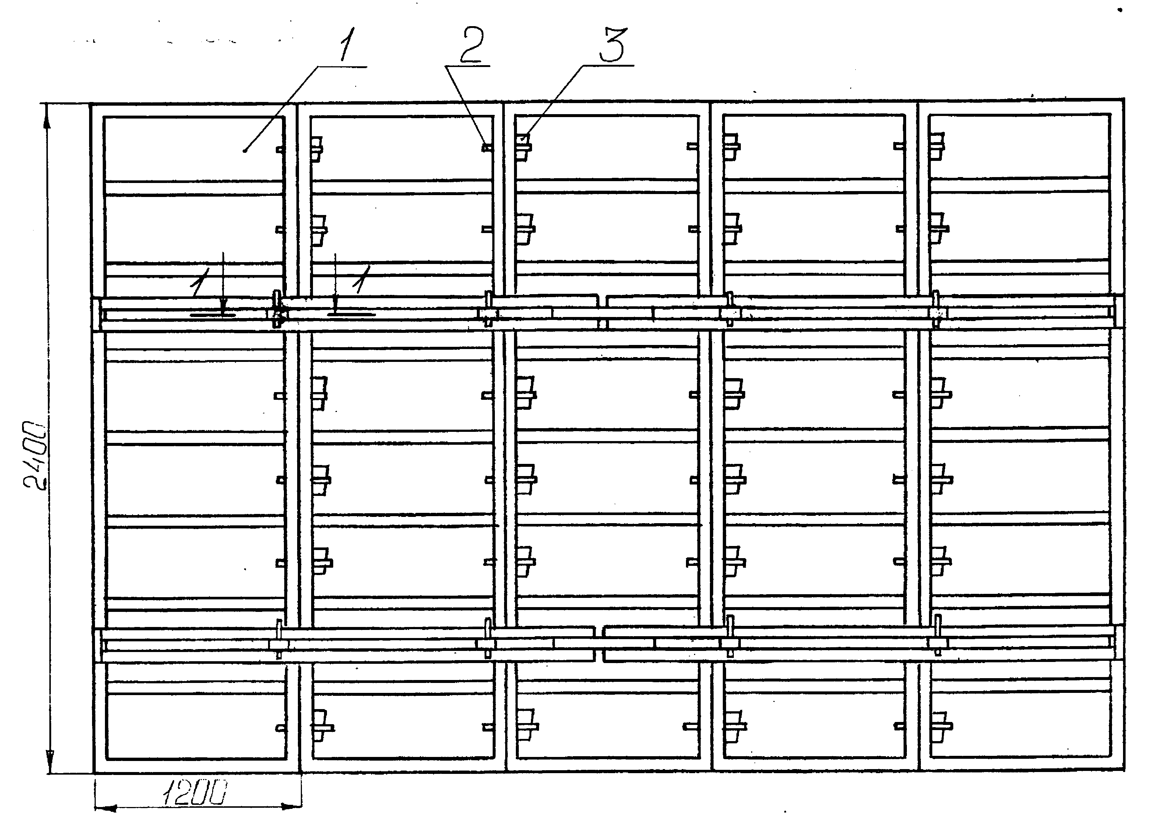
(фундаментов, стен, колонн, перекрытий и др.)

ТЕХНИЧЕСКИЕ ХАРАКТЕРИСТИКИ

2.1 Модуль инвентарного
опалубливания, мм - 50, 100, 150
2.2 Углы наружные и внутренние
инвентарно опалубливаемые,
градусы - 0…300
2.3 Оборачиваемость элементов
опалубки, циклы:
- цельнометаллических
и обвязки щитов - 250
- фанерной палубы щитов - 100
2.4 Масса комплекта, кг - 16000
Палуба из ламинированной фанеры
толщиной 18 мм.
Каркас - металлопрофиль.

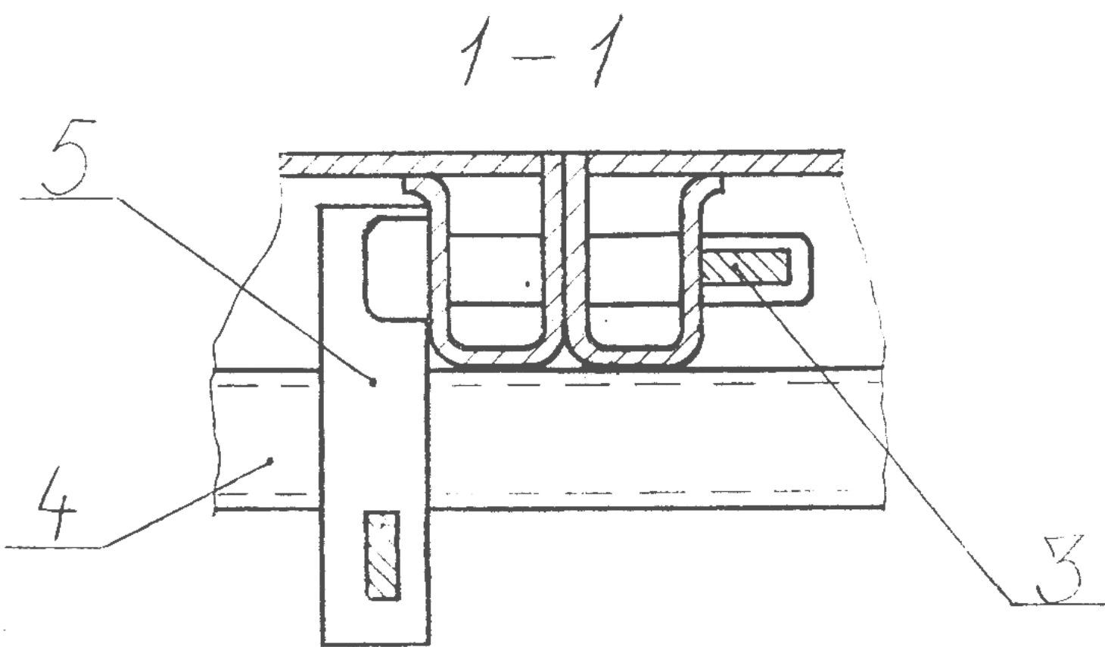
Палец П1 Палец П2 Клин К1
1. Щиты ЩФ
2. Палец П1
3. Клин К1
4. Выравнивающая
балка
5. Зажимной палец

КОМПЛЕКТ ПОСТАВКИ № 3
общая формообразующая площадь 240 кв. м.

Наименование | Кол-во | Наименование | Кол-во
ЩИТЫ МЕТАЛЛОФАНЕРНЫЕ  ЩФ 3,0х1,2  ЩФ 3,0х0,6  ЩФ 3,0х0,9  ЩФ 3,0х0,3  ВСТАВКИ УГЛОВЫЕ  НАРУЖНЫЕ  ВУН 3,0  ВСТАВКИ УГЛОВЫЕ  ВНУТРЕННИЕ  ВУВ 3,0  ЗАХВАТ СТРОПОВОЧНЫЙ ЗС  АНКЕРНЫЙ ТЯЖ с гайкой | 44  22  10  10  6  8  2  170 | ВЫРАВНИВАЮЩАЯ БАЛКА  ВБ 2,7  ЗАЖИМНОЙ ПАЛЕЦ  ПЗ  ПАЛЬЦЫ СОЕДИНИТЕЛЬНЫЕ  П 1  П 2  КЛИН  К 2  При необходимости комплектуется элементами ПВХ  (пробками, конусами, трубками и т.д.) | 20  60  860  280  1140

